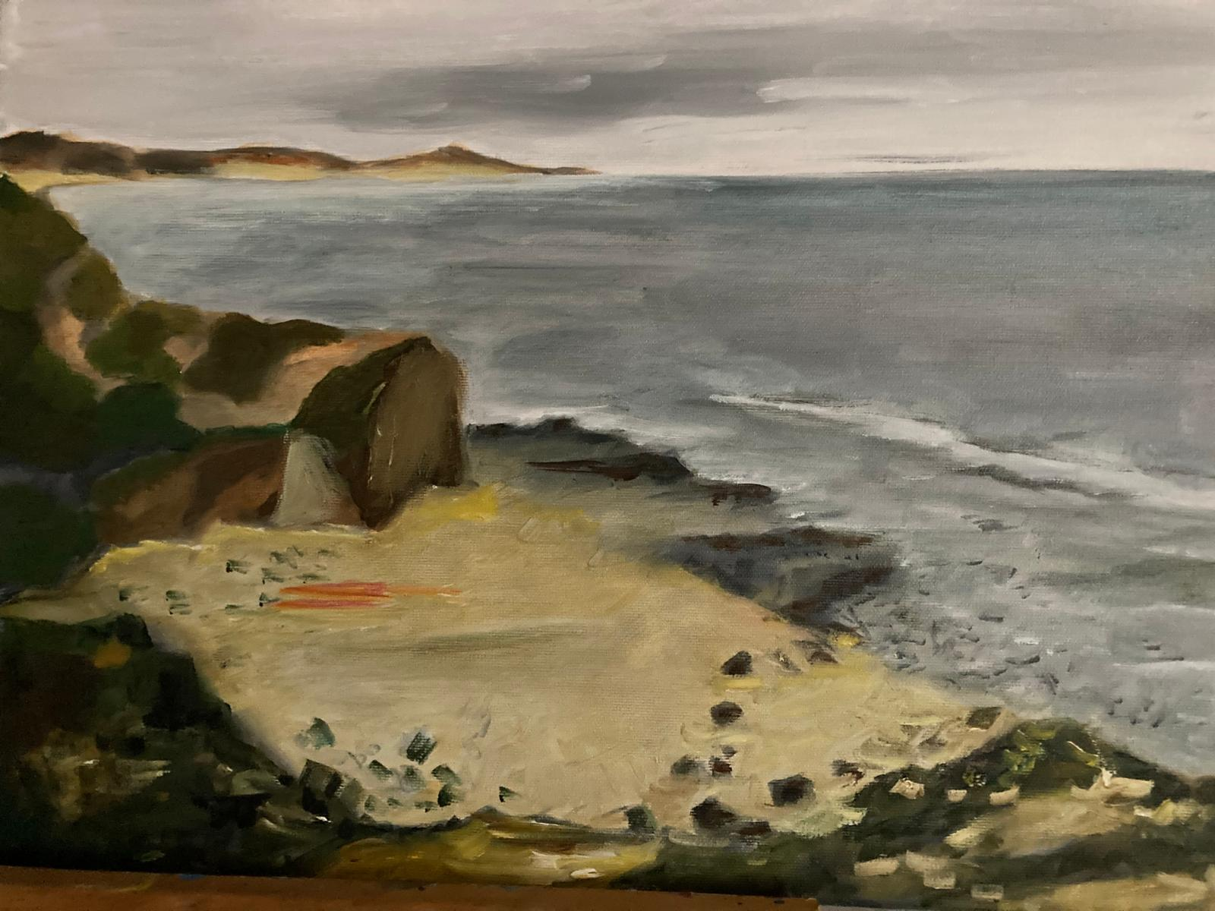
Een schilderij dat geen uitleg behoeft, maar puur draait om het gevoel van ruimte aan de Algarvekust.
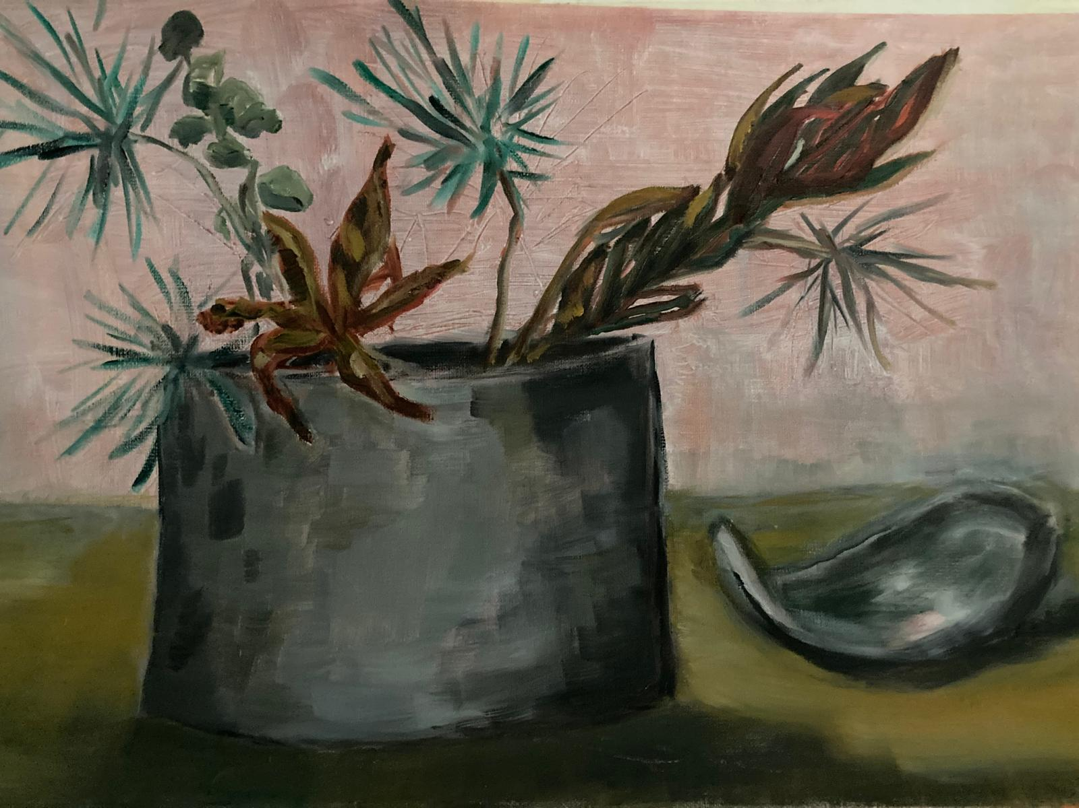
Stilleven
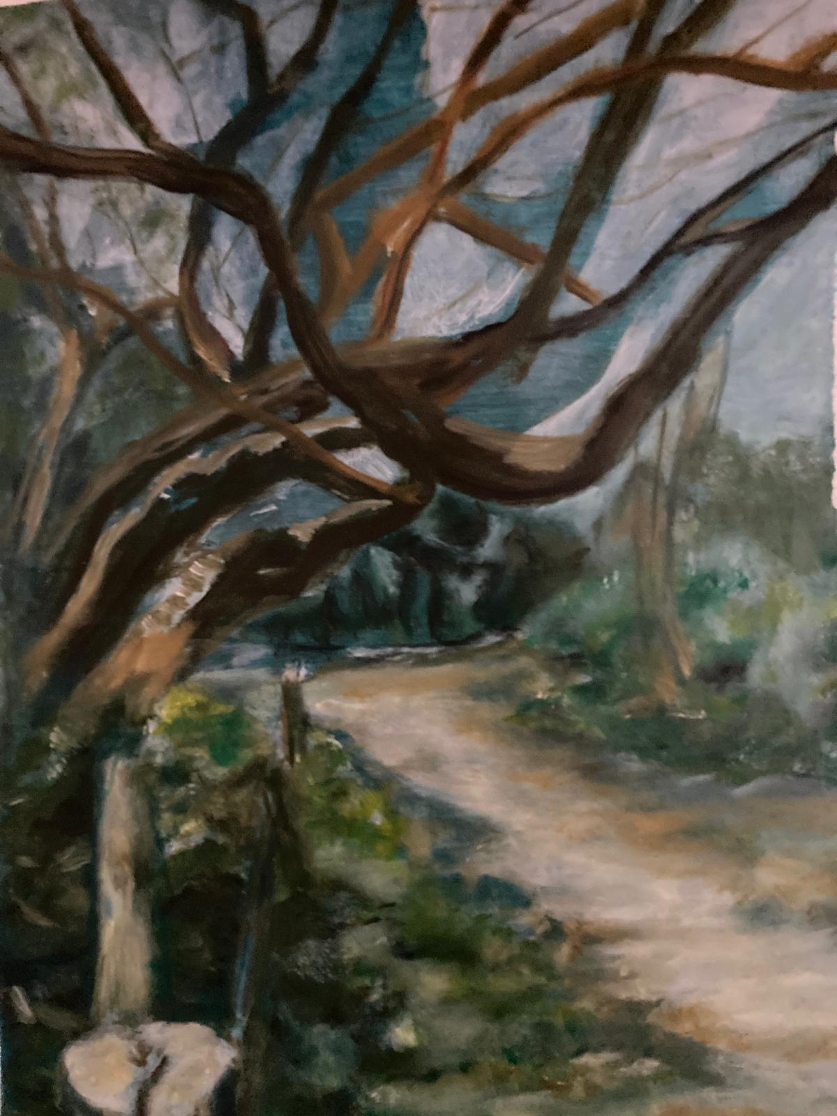
Dit doek ademt de herinnering aan talloze wandelingen door het vertrouwde duinlandschap.
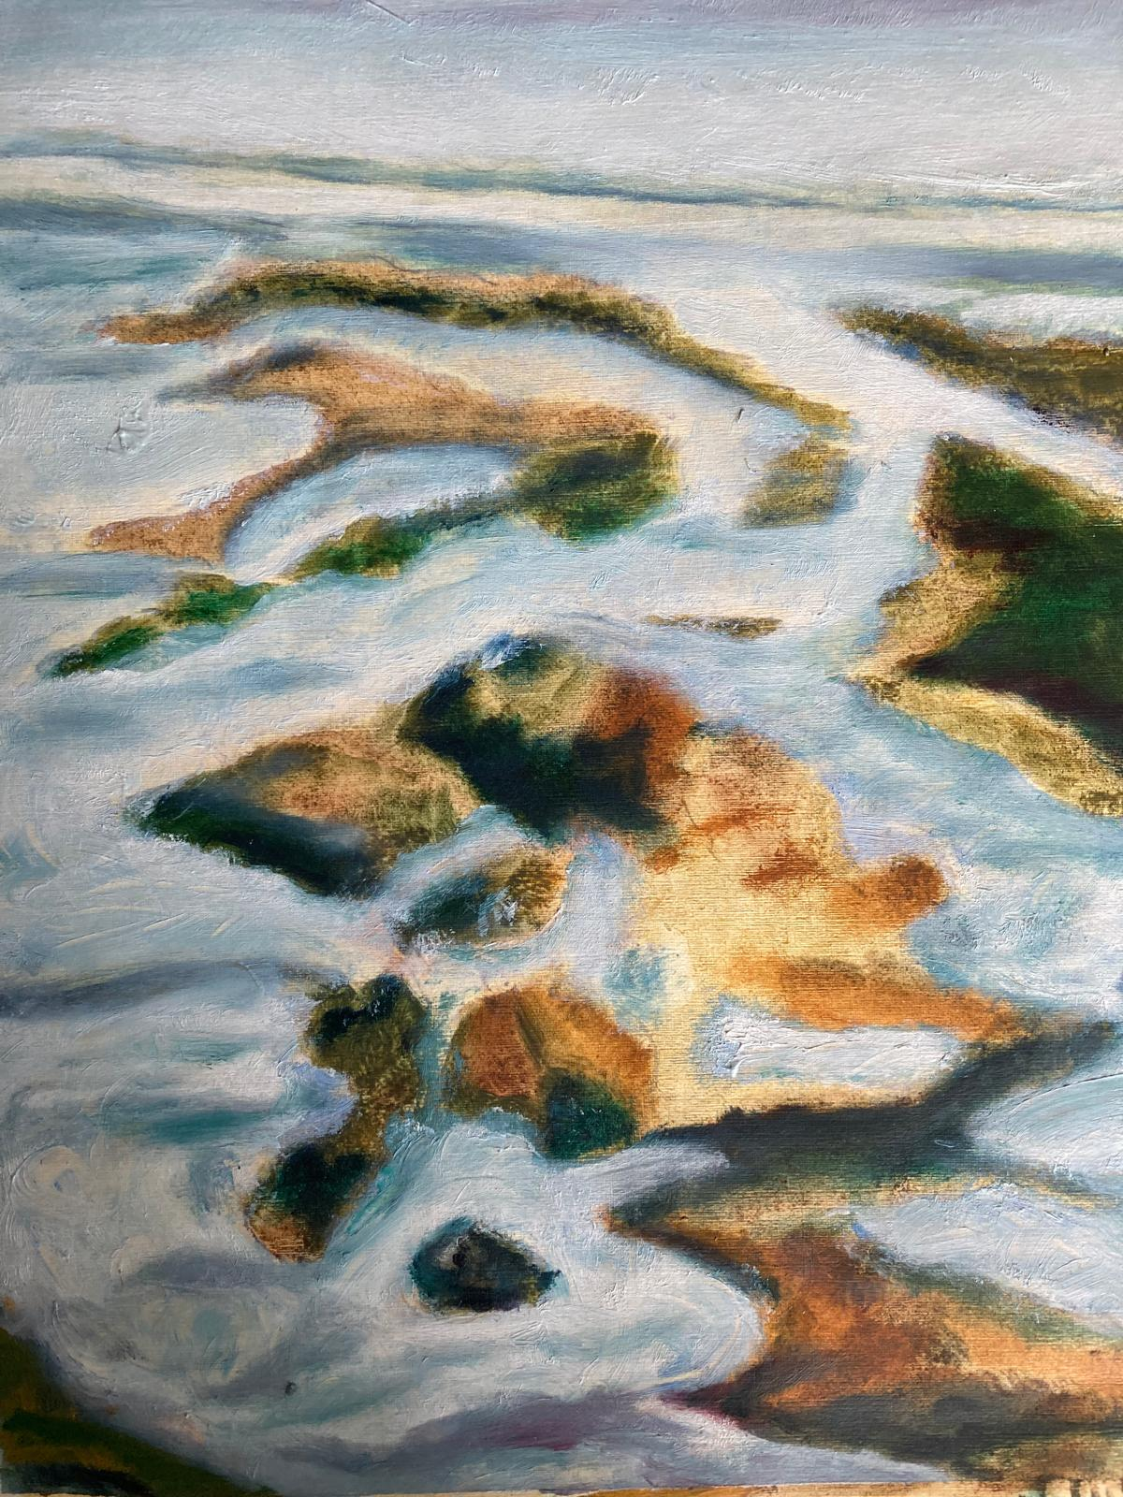
De zee in al haar ongetemde dynamiek.
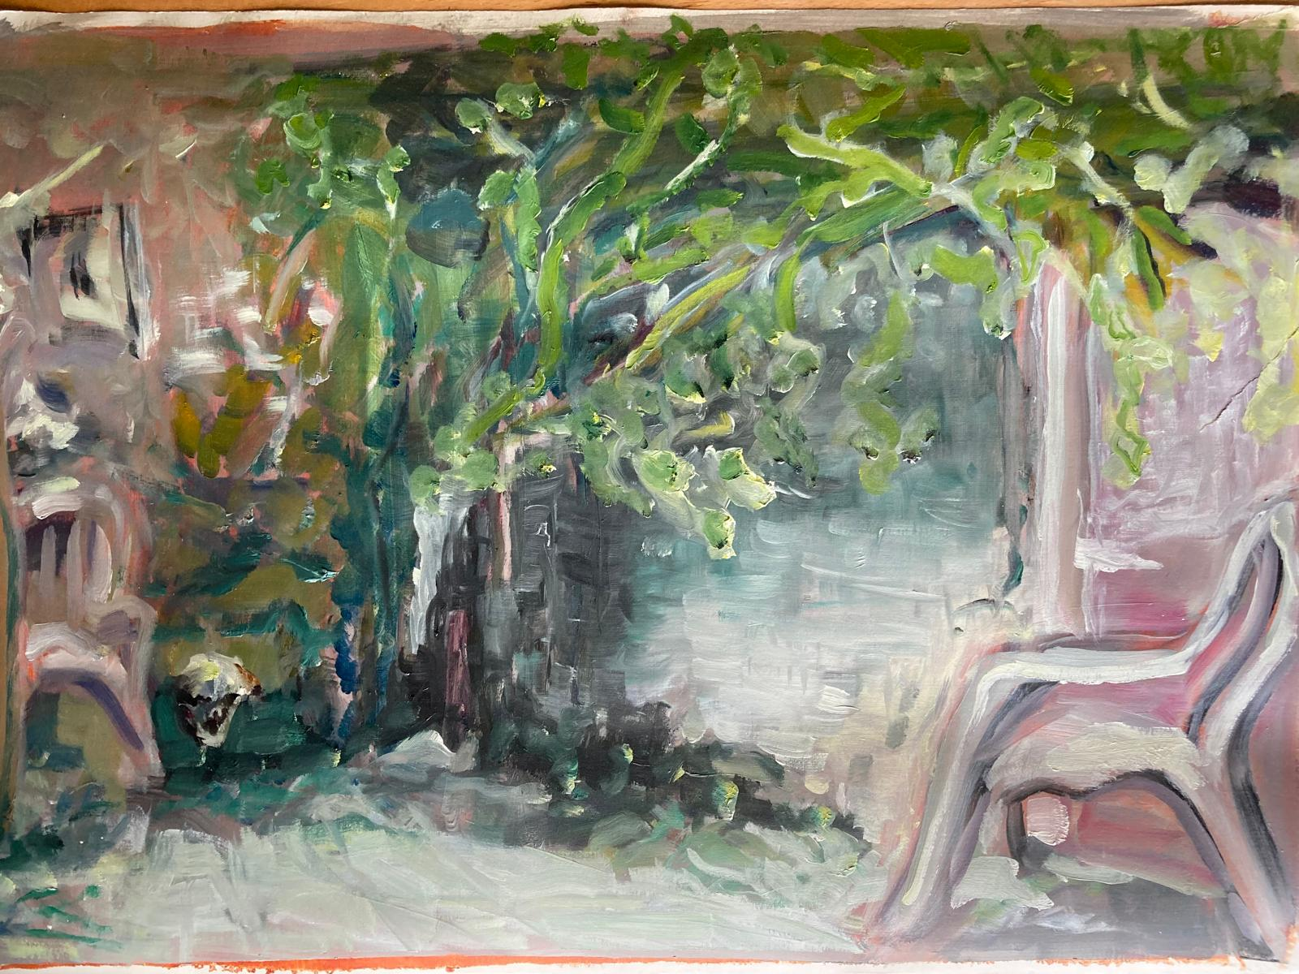
Retraitehoekje
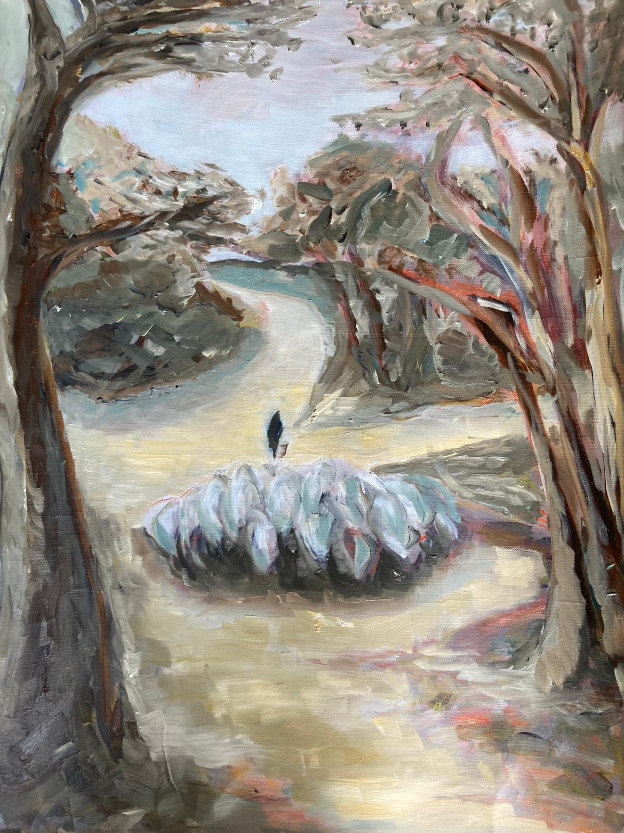
Dit doek brengt een ode aan de herder die zijn kudde door de Hollandsche duinen gidst.
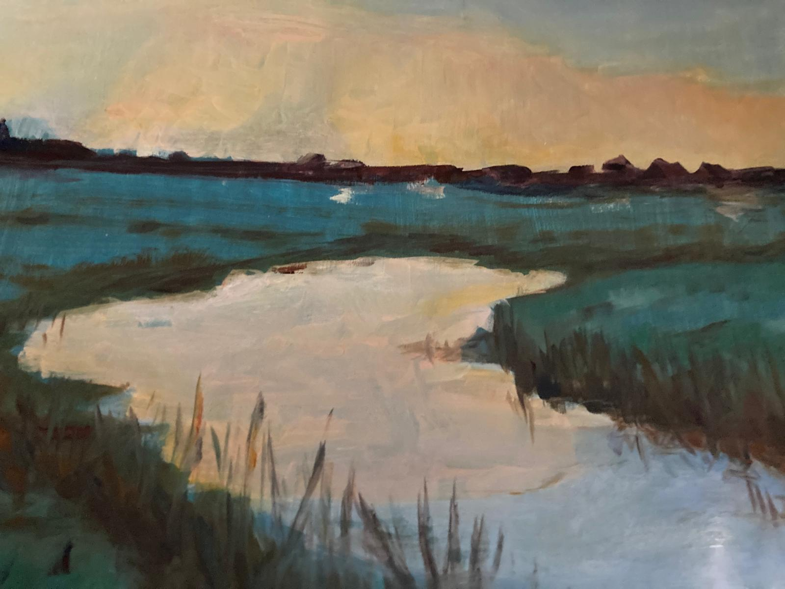
Een doek dat de kijker uitnodigt om simpelweg adem te halen en uit te kijken over het Friese land.

